FACULTAD DE INGENIERÍA EN SISTEMAS
Programación II
Ing. David Álvarez

Tarea 8 Maven, HTTP y Diseño de una API


ESTUDIANTE:
Mynor Adolfo Girón Muralles
CARNET:
9941-25-8300

SECCIÓN:C

Lugar y fecha:
Guatemala 27 de septiembre del 2026

Evidencia de la estructura completa
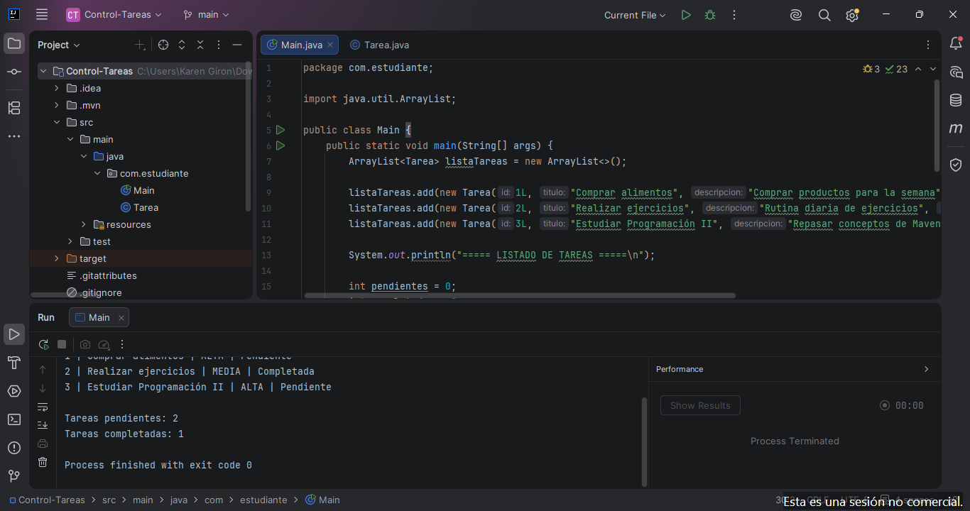
Evidencia del archivo POM.XML
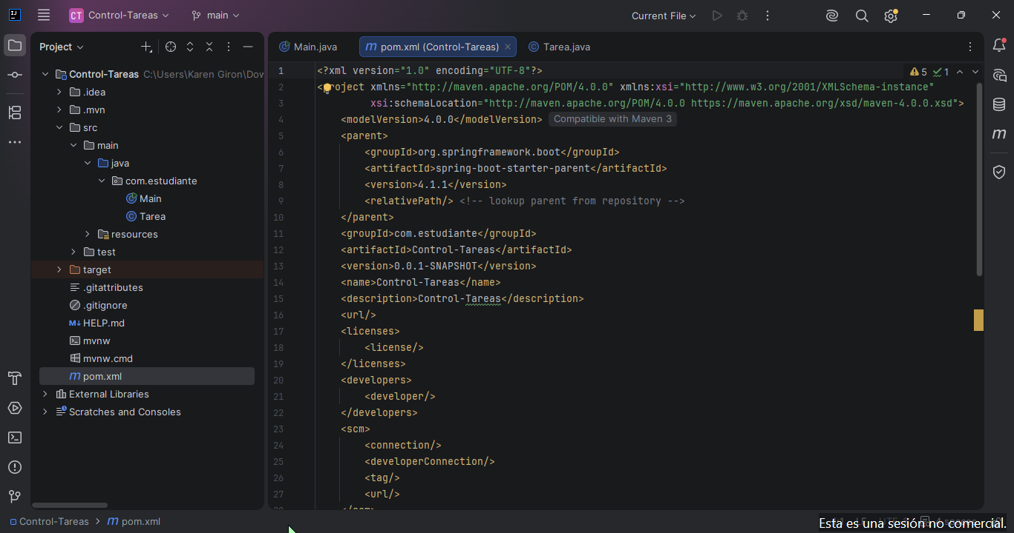

Evidencia del codigo tarea
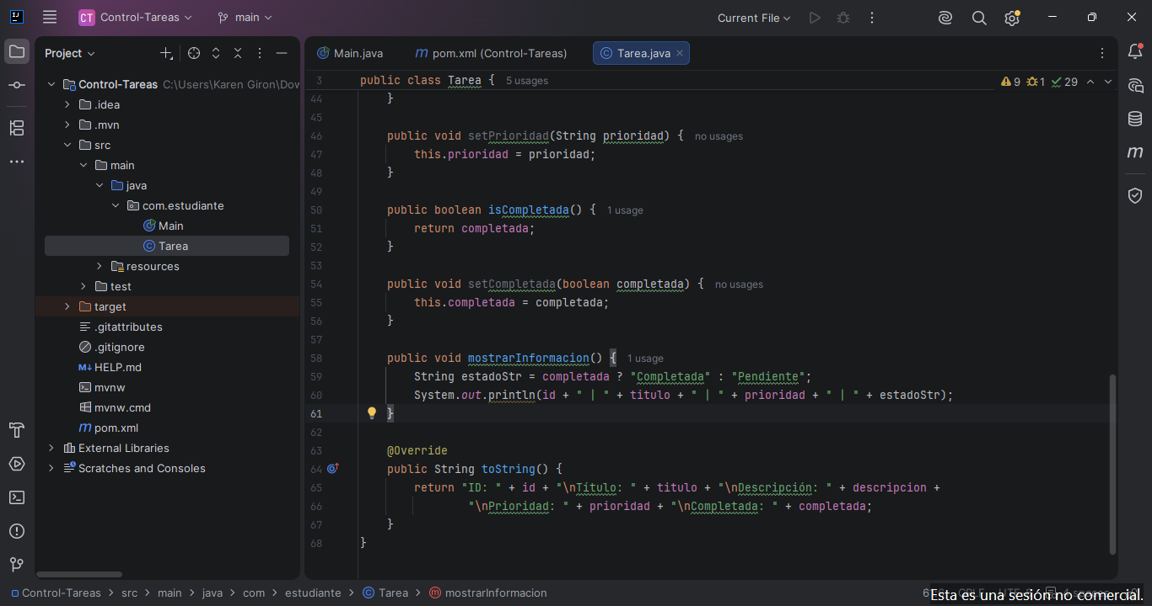
Evidencia del acodigo Main
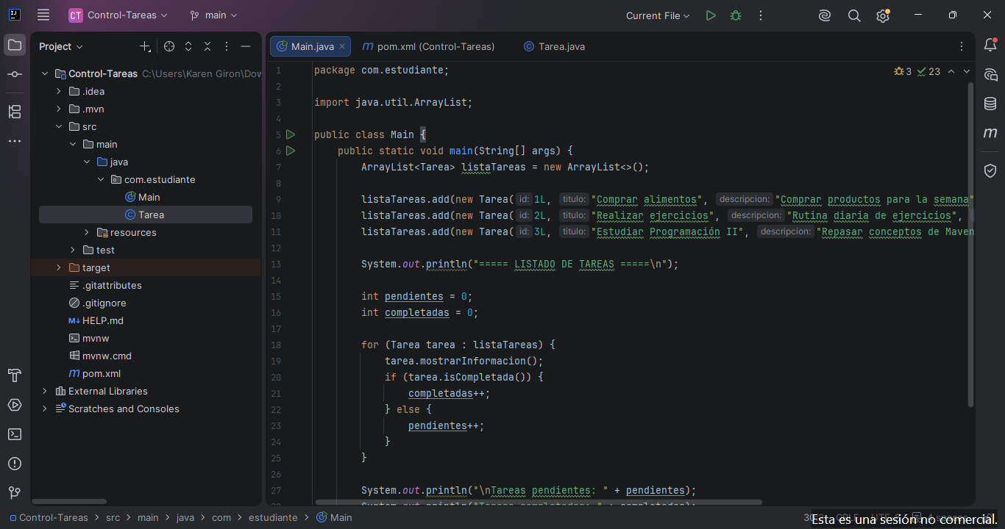

Evidencia de la ejecucion
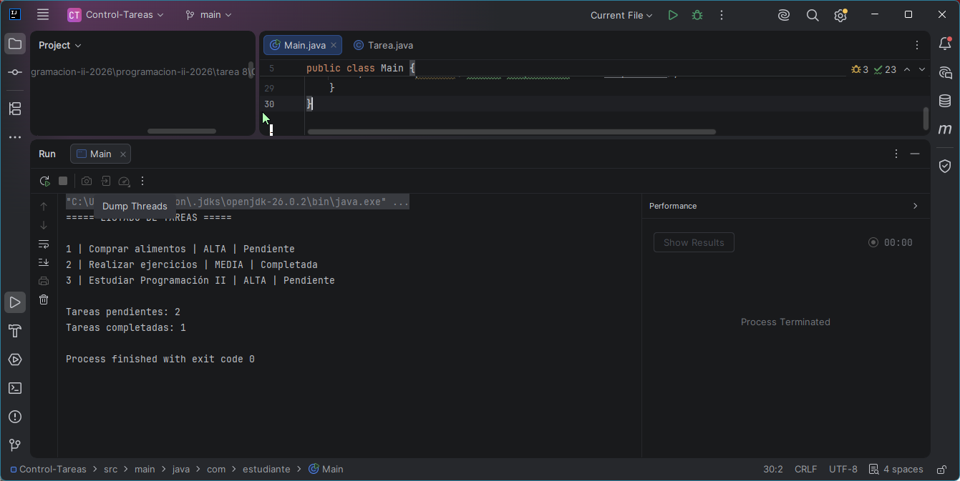
Ejecución del CLEAN
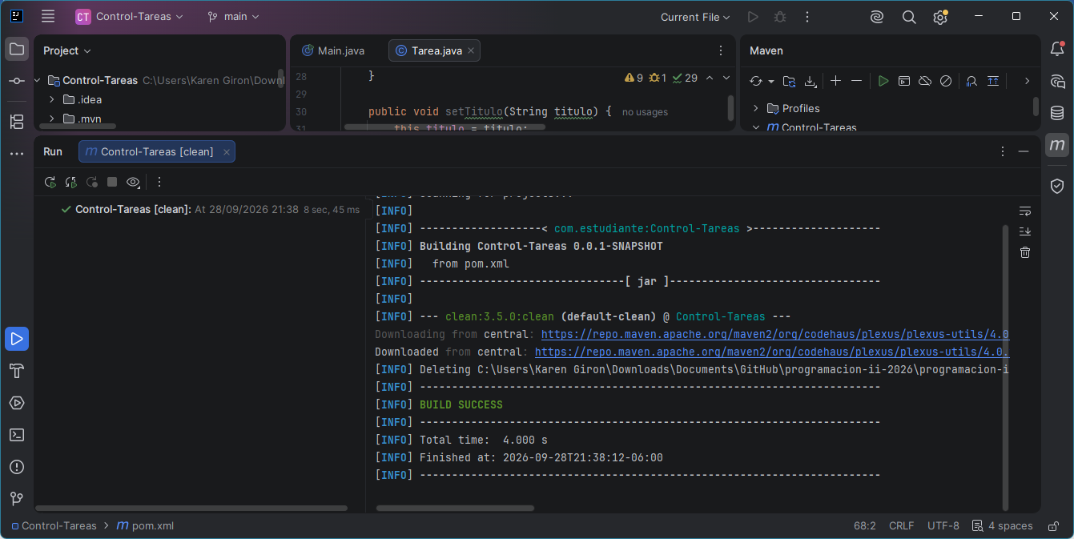

Ejecución de compile
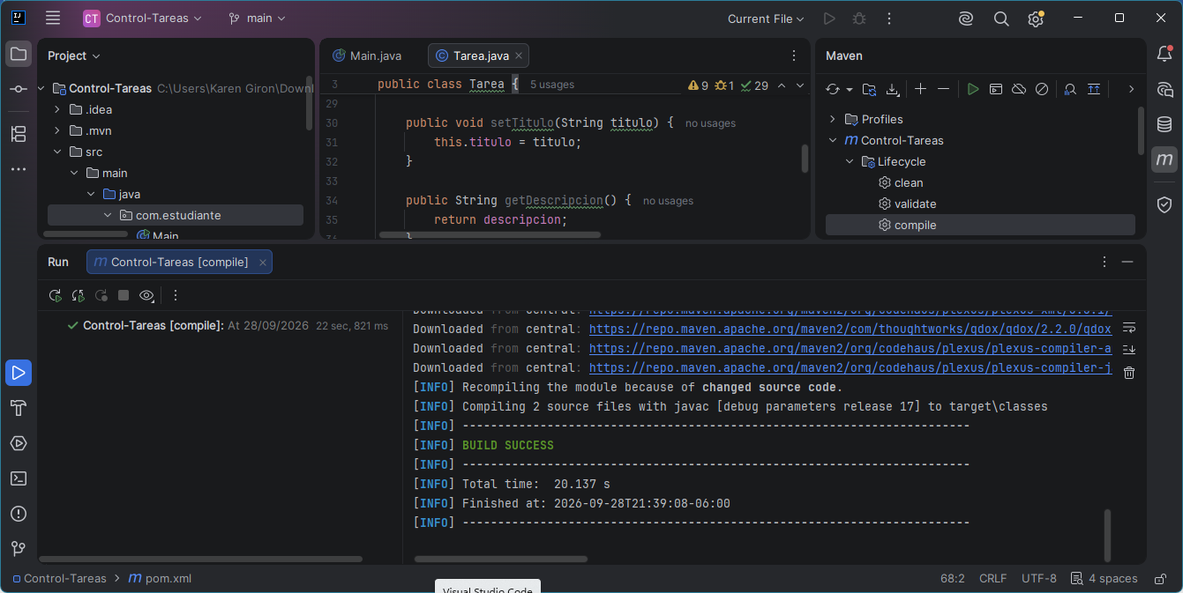

Evidencias Test
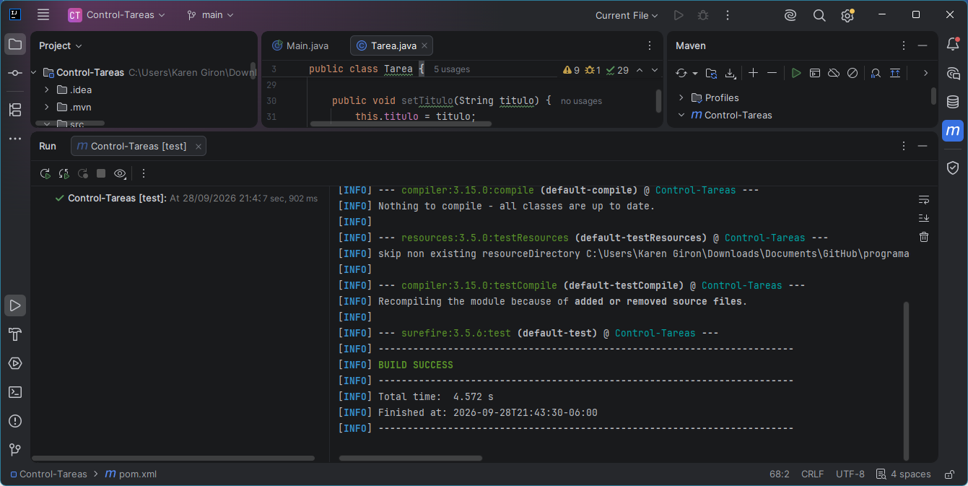

Ejecución de package
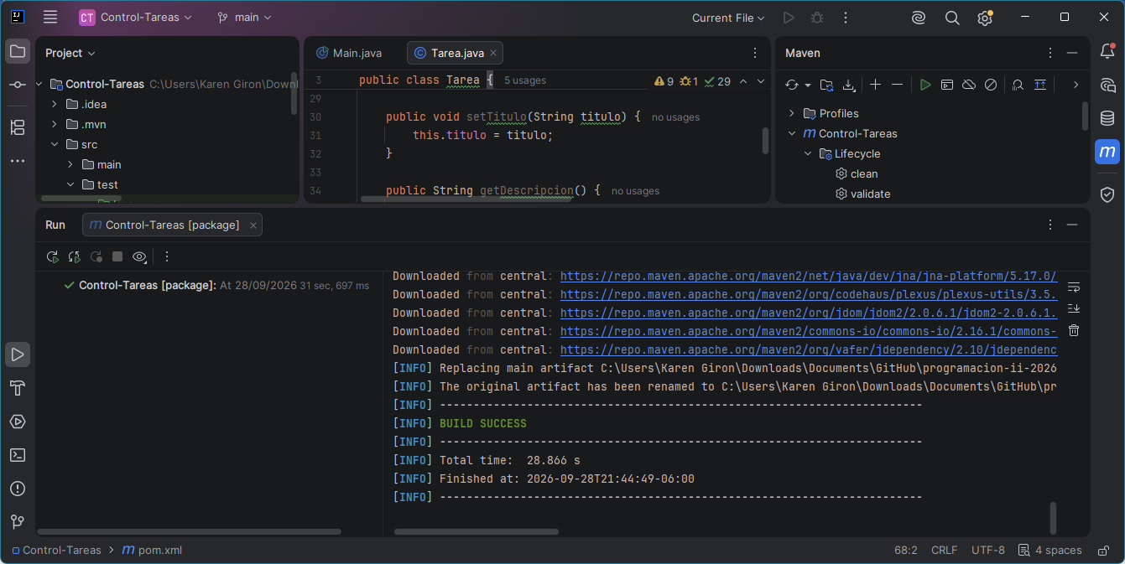

Evidencia de archivo. JAR
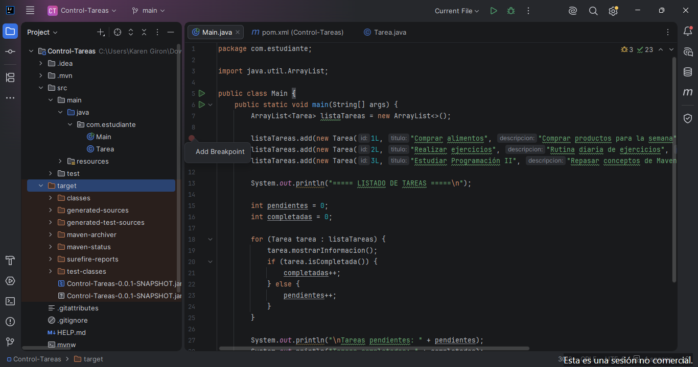

Parte 4. Análisis de HTTP

- ¿Qué función cumple HTTP en una aplicación web?
R//HTTP (Hypertext Transfer Protocol) es el protocolo de comunicación que permite la transferencia de información entre el cliente (el navegador o aplicación) y el servidor. Define las reglas e idioma estándar para que el cliente pueda solicitar recursos y el servidor pueda responder con los datos requeridos (como HTML, JSON o imágenes).
- ¿Cuál es la diferencia entre una solicitud y una respuesta HTTP?
R//
- Solicitud (Request): Es el mensaje que envía el cliente al servidor para pedir un recurso o ejecutar una acción. Contiene un método (GET, POST, etc.), la URL, encabezados y, opcionalmente, un cuerpo con datos.
- Respuesta (Response): Es el mensaje que el servidor envía de regreso al cliente tras procesar la petición. Contiene un código de estado (como 200 o 404), encabezados y el recurso o datos solicitados.
- ¿Qué método HTTP utilizaría para consultar todas las tareas?
R//Utilizaría el método GET (por ejemplo, GET /tareas), ya que su objetivo principal es solicitar y recuperar información del servidor sin modificar el estado del sistema.
- ¿Qué método utilizaría para registrar una tarea?
R//Utilizaría el método POST (por ejemplo, POST /tareas), enviando en el cuerpo de la solicitud la información necesaria para que el servidor cree la nueva tarea.
- ¿Qué método utilizaría para modificar una tarea?
R//Utilizaría PUT si quiero actualizar o reemplazar una tarea completa, o PATCH si únicamente voy a modificar un campo específico de la tarea (como cambiar su estado a "completada").
- ¿Qué método utilizaría para eliminar una tarea?
R//Utilizaría el método DELETE (por ejemplo, DELETE /tareas/1), indicando en la ruta el identificador único de la tarea que se desea remover.
- ¿Qué diferencia existe entre los códigos 200, 201, 400, 404 y 500?
R//Cada código representa la categoría y el estado final en el que terminó el procesamiento de una solicitud:
- 200 OK: Éxito. La solicitud se procesó correctamente y el servidor devolvió la información pedida.
- 201 Created: Éxito. La solicitud tuvo éxito y se creó un nuevo recurso en el servidor (muy común tras un POST).
- 400 Bad Request: Error del cliente. La solicitud enviada al servidor contiene sintaxis o datos inválidos.
- 404 Not Found: Error del cliente. El servidor no pudo encontrar el recurso solicitado o la URL no existe.
- 500 Internal Server Error: Error del servidor. Ocurrió un problema inesperado o un fallo interno en el servidor que le impidió procesar la petición.

Parte 5. Diseño de la API REST
- ¿Por qué es preferible utilizar /api/tareas y no /api/obtenerTodasLasTareas?
R//Porque la arquitectura REST establece que las rutas deben representar recursos (sustantivos) y no acciones (verbos). La acción que se desea ejecutar la define el propio método HTTP (GET, POST, PUT, DELETE). Usar /api/tareas permite que la misma ruta sirva para múltiples operaciones según el método utilizado (GET /api/tareas para obtenerlas, POST /api/tareas para crearlas).
- ¿Qué información representa {id}?
R//Representa un parámetro de ruta dinámico que corresponde al identificador único de una tarea específica dentro de la base de datos (por ejemplo, un número clave primaria o un UUID como /api/tareas/12). Le indica al servidor con qué elemento en concreto se va a interactuar.
- ¿Por qué se utiliza POST para registrar y no GET?
R//Por los siguientes puntos:
• Propósito y seguridad: GET está diseñado únicamente para consultar información sin modificar el estado del servidor (es un método "seguro" e "idempotente"). Además, GET envía los datos expuestos en la URL, lo que deja rastro en historiales y logs.
• Estructura del mensaje: POST permite enviar la información dentro del cuerpo de la solicitud (body), lo que habilita la transferencia de datos estructurados (JSON, archivos, formularios) sin alterar la URL ni romper los estándares de la Web.

- ¿Qué debería suceder si se intenta consultar una tarea que no existe?
R//El servidor debe devolver un código de respuesta 404 Not Found. Junto con este código, es una buena práctica incluir un cuerpo JSON informativo que exprese lo sucedido.

- ¿Cuál sería la diferencia entre estas rutas?
R//
. Ruta de colección (/api/tareas): Trabaja sobre el conjunto global. Se utiliza para consultar la lista completa (GET) o para insertar un nuevo registro dentro de la colección (POST).
. Ruta de recurso individual (/api/tareas/{id}): Trabaja sobre un registro único de forma puntual. Se utiliza para consultar el detalle de esa tarea (GET), actualizar sus datos (PUT/PATCH) o borrarla del sistema (DELETE).

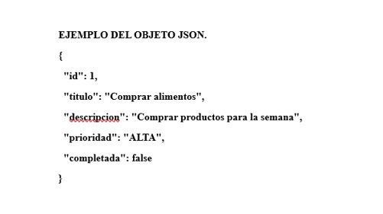
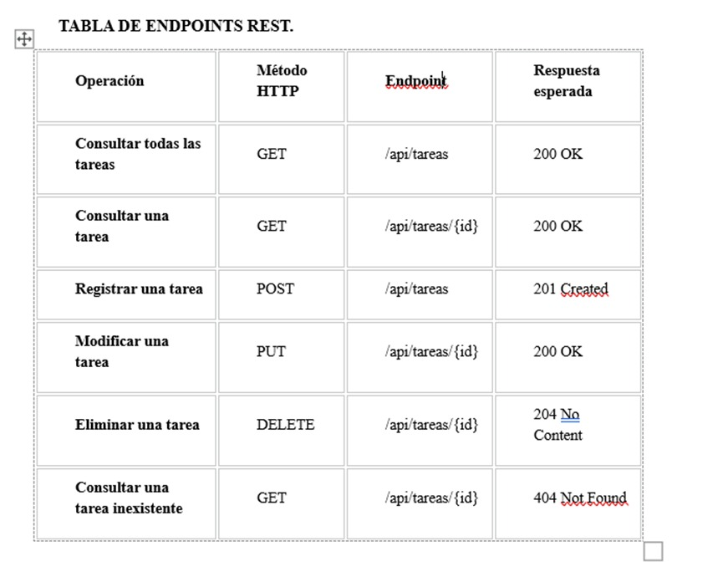

Reflexión final
- ¿Qué problema resuelve Maven?
R//Maven resuelve principalmente la gestión manual de dependencias y la falta de estandarización en proyectos de Java. Sin Maven, un desarrollador tendría que descargar manualmente cada archivo
- ¿Qué relación existe entre HTTP y REST?
R//REST es un estilo arquitectónico para diseñar servicios web, mientras que HTTP es el protocolo de comunicación estándar utilizado para implementar REST. REST aprovecha los mecanismos propios de HTTP (sus métodos como GET o POST, sus códigos de estado y sus encabezados) para realizar operaciones sobre los recursos en lugar de reinventar una capa de transporte propia.
- ¿Por qué una API REST trabaja con recursos?
R//Porque la filosofía de REST es modelar la aplicación en torno a las entidades de negocio (sustantivos como /tareas o /usuarios) en lugar de procedimientos o funciones. Trabajar con recursos desacopla la API del código interno, simplifica la interfaz, hace que las URLs sean predecibles y permite reutilizar los mismos endpoints aplicando los verbos HTTP correspondientes para cada tipo de operación.
- ¿Cómo podría utilizarse esta API en una aplicación real?
- R//Serviría como la capa posterior (backend) desvinculada de la interfaz gráfica (frontend):
Un cliente (una aplicación web en React/Angular, una app móvil en Android/iOS o un software de escritorio) realiza peticiones HTTP a la API enviando y recibiendo datos estructurados (generalmente en formato JSON).

- ¿Qué espera que suceda cuando estos endpoints se implementen posteriormente con Spring Boot?
- R//Al implementar los endpoints con Spring Boot, la especificación lógica se convertirá en un servidor web funcional:
- Se utilizarán anotaciones de Spring MVC (como @RestController, @GetMapping, @PostMapping) para mapear cada ruta HTTP a un método en Java.
- Un servidor embebido (como Tomcat) escuchará las peticiones en un puerto específico.
- Spring se encargará de serializar los objetos de Java a JSON (y viceversa) de forma automática.
- Se conectará la lógica de negocio con repositorios de datos (a través de Spring Data JPA) para persistir o consultar la información en una base de datos real.

